第十章 轴 流 泵
第一节 概 述
轴流泵属于叶片式泵，其基本理论大致与离心泵相同。图10—1a是轴流泵叶轮，泵的过流部分如图10—1b所示，由吸人管、叶轮、导叶和出水管组成，图10—1c是轴流泵结构图。
叶轮上带有叶片，根据叶片是否可调，轴流泵分为：
固定叶片式轴流泵——叶片固定不可调；
半调节叶片轴流泵——停机拆下叶轮后可调节叶片角度；
全调节叶片轴流泵——通过一套调解机构，泵在运行中可以自动调节叶片角度。
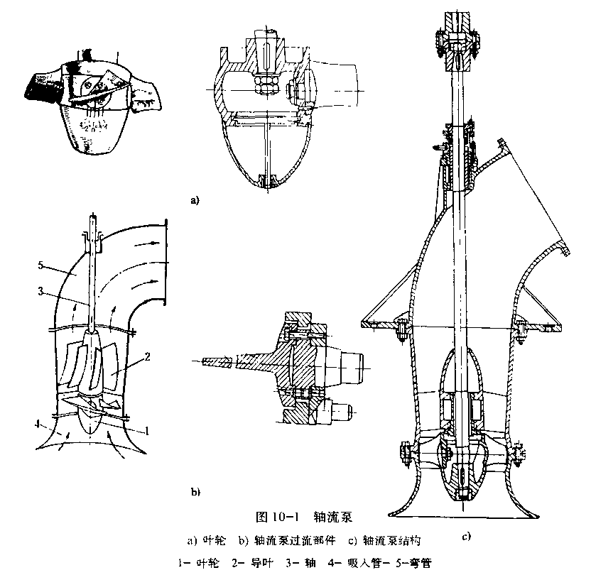
轴流泵属于低扬程、大流量泵型。一般的性能范围为：扬程1～12 $m$；流量0.3～65$m^{3}/s$,比转数500～1600。
轴流泵主要用于农田排灌，此外还用在热电站中输送循环水，城市给水，船坞升降水位和作为船舶喷水推进器等用。
近年来，我国自行设计和制造的叶轮直径为1.1、2.8、3.0、3.1、4.5$m$的全调节叶片大型轴流泵先后投入运行。在江苏、湖北等南方几省的排灌中起了很大的作用。全国有1.6$m$直径以上大型铀流泵500多台投入运行。
为了给南水北调等工程用大型轴流泵提供先进模型,原一机部曾组织有关单位,进行了模型研究，表10—1是规定的新水力模型性能参数。
- 液体在叶轮中的运动分析
液体在轴流泵叶轮内的运动，是一种复杂的空间运动。任何一种空间运动都可以认为是三个互相垂直的运动的合成。研究水流在轴流式叶轮中的运动时，为了方便起见，我们采用圆柱坐标系$f(R，u，z)$。其中：$z$——和泵的轴线重合；$R$——半径方向；$u$——圆周方向。
表10—1 轴流泵模型参数
比转数  $$n_{s}$$ | 模型直径  （mm） | 流量  (m³/s) | 扬程  (m) | 转数  (r/min) | 效率  ( % ) | 汽蚀比转数  C
500 | 300 | 0.35 | 11.5 | 1450 | 80～82 | 900～1000
700 | 300 | 0.35 | 7.35 | 1450 | 80～82 | 900～1000
1000 | 300 | 0.35 | 4.55 | 1450 | 80～82 | 900～1000
1250 | 300 | 0.35 | 3.4 | 1450 | 80～82 | 900～1000
1400 | 300 | 0.35 | 2.92 | 1450 | 80～82 | 900～1000

下面我们研究轴流式叶轮中运动速度在三个坐标轴上的分量。
通常在分析和设计轴流泵叶轮时，提出了圆柱层无关性假设。
- 圆柱层无关性假设
液体质点在以泵轴线为中心线的圆柱面上流动，且相邻各圆柱面上的液体质点的运动互不相关。即在叶轮的流域中，不存在径向分速度($v_{r}=0$)。显然，圆柱面即是流面。
根据圆柱层无关性假设，可以把叶轮内复杂的运动，简化为研究圆柱面上的流动。在叶轮内可以作出很多这种圆柱流面，每个流面上的流动可能不同，但研究的方法是相同的，因而只要研究透彻一个流面的流动，其它流面的流动也就类似地得到解决。
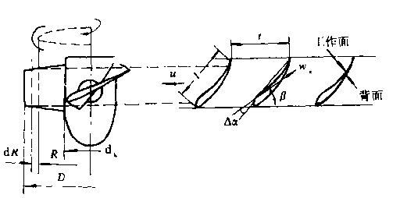
我们知道，圆柱面沿母线割开后，可以展开在平面上。圆柱面和各叶片相交，其截面(翼型剖面或翼型)在平面上构成一组叶栅图（10—2）。
不难看出这组叶栅具有如下特点：
- 可以展开在平面上，即属于平面叶栅；
- 平面上叶栅列线(栅中翼型各相应点的连线)为直线，即属于直列叶栅；
图10—2 轴流泵叶片组成平面叶栅
- 栅中各翼型的间距相等，液体
绕流每个翼型的作用均相同，分不出边
界翼型，即属于无限叶栅。综上所述，这组叶栅是无限平面直列叶栅。只要研究绕流叶栅中一个翼型的流动就代表了整个叶栅的流动。于是，研究轴流泵叶轮内的流动，就简化为研究对应几个圆柱流面的叶栅中翼型的流动。几个圆柱流面上的翼型串起来，便得到了轴流泵叶片。
叶轮叶片栅的主要几何参数是：
$D$——叶轮直径； $l$——翼型弦长；
$d_{h}$———叶轮轮毂直径； $β$——叶片(或翼型)安放角(翼弦和列线间的夹角)；
$z$——叶片数； $t$——栅距($t=\frac{2πR}{z}$)；
$R$——圆柱层流面半径； $Δα$——冲角(无穷远来流方向与弦间的夹角)。
二、速度三角形(图10一3)
和离心泵一样，液体在轴流泵叶轮中圆柱流面上的流动是一种复合运动( v = w + u )。$v$,$w$和$u$三个速度均与圆柱流面相切，也就是速度三角形组成的平面和圆柱面相切。圆周速度$u$沿着旋转的圆周方向，$w$的方向和叶片翼型表面方向有关，如果假设叶片数无穷多，则$w$方向与翼型表面相切，绝对速度$v$按平行四边形法则确定。为研究方便起见，把绝对速度分解为两个相互垂直的分量$v_{m}$和$v_{u}$。$v_{u}$是沿圆周方向的分量，称为绝对速度的圆周分量，其值和泵的扬程有关；$v_{m}$是轴面上的分量，称为轴面速度，其值和泵的流量有关。$v_{m}$是$v$的分量，也必然和圆柱流面相切，同时又在轴面上，所以$v_{m}$的方向沿着轴面和圆柱面交线方向，即是轴向的，又称为轴向速度，并用$v_{z}$表示。
实际中常用的是叶轮进、出口速度三角形，这两个三角形在给定充分的条件下均可作出。设计叶片时，通常按$\text{u }（\text{n }) 、{\text{ v}}_{m}(Q)、v_{u}(H)$，作速度三角形，以确定相对速度的方向(叶片安放角)；分析问题时，通常按$u、w$的方向和$v_{u}$（或$v_{m}$）画速度三角形。
1．进口速度三角形
圆周速度 $u_{1}=\frac{D_{1}πn}{\text{60}}$ 进口前轴面速度 $v_{m0}=\frac{Q}{\frac{π}{4}(D^{2}−d_{h}^{2})η_{v}}$ （10—1）
式中 $D_{1}$——研究圆柱流面的直径。
圆周分速度$v_{u1}$由吸人条件决定，通常$v_{u1}=0$。
2．出口速度三角形
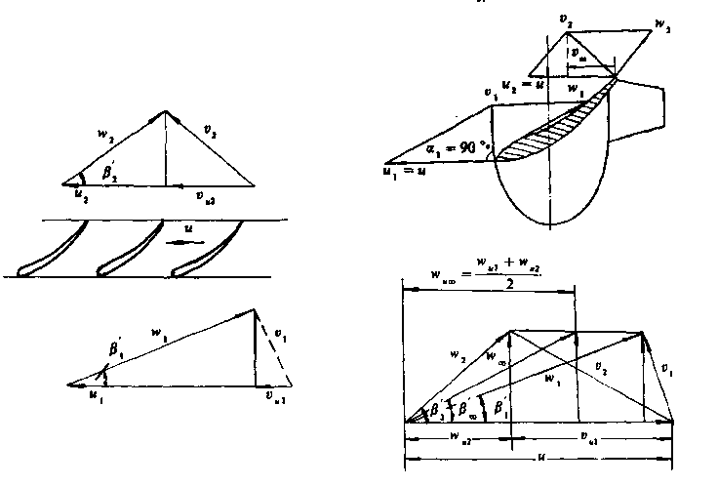
通常 $u_{2}=u_{1}=u$ $v_{m2}=v_{m1}=v_{m}$ $v_{u2}=\frac{{\text{gH}}_{1}+{\text{uv}}_{u1}}{u}$
由于轴流式叶轮叶栅的进出口圆周速度$u$相等，可以把栅前和栅后的速度三角形重合在一起。栅前和栅后的相对速度的几何平均速度$w_{∞}$称为无穷远来流的相对速度，或相对速度的几何平均值，用$w_{∞}$表示。由速度三角形(图l0—3)
图10—3 速度三角形
$w_{∞}=\sqrt{v_{m}^{2}+(\frac{w_{u2}+w_{u2}}{2})^{2}}=\sqrt{v_{m}^{2}+(u−\frac{v_{u2}+v_{u1}}{2})^{2}}$ （10—2）
当$v_{u1}=0$时 $w_{∞}=\sqrt{v_{m}^{2}+(u−\frac{v_{u2}}{2})^{2}}$
$w_{∞}$的方向 $\text{tg}β_{∞}=\frac{v_{m}}{u−\frac{v_{u2}}{2}}$ （10—3）
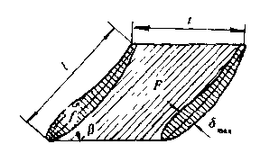
如果考虑叶片的排挤，则轴面速度$v_{m}^{'}$为
$v_{m}^{'}=\frac{v_{m}}{ψ}$
式中 $ψ$——叶片排挤系数(图l0—4)
$ψ=\frac{F−f}{F}=\frac{\text{tl}\text{sin}β−f}{\text{tl}\text{sin}β}$ （10—4）
图10—4 叶片排挤系数
式中 $f$——翼型面积，近似取$f=\frac{2}{3}δ_{\text{max}}l$；
$δ_{\text{max}}$——翼型最大厚度。
因此 $ψ=1−\frac{2}{3}\frac{δ_{\text{max}}}{t\text{sin}β}$ （10—5）
3．轴面速度和速度环量沿半径的分布规律
由速度环量定义得：
叶片出口速度环量 $Γ_{2}=v_{u2}2{πR}_{2}$ 叶片进口速度环量 $Γ_{1}=v_{u1}2{πR}_{1}$
由流体力学可知，绕叶轮出口和进口的环量之差，等于绕各叶片环量之和(图10—5)。
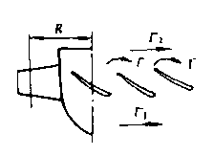
$Γ_{2}−Γ_{1}=zΓ$
泵的基本方程式可以写成
$$H_{t}=\frac{u_{2}v_{u2}−u_{1}v_{u1}}{g}=\frac{u}{g}(v_{u2}−v_{u1})$$
$$=\frac{ω}{g}\frac{Γ_{2}−Γ_{1}}{2π}=\frac{ω}{g}\frac{zΓ}{2π}$$
当$Γ_{1}=0$时 $Γ_{2}=\frac{2π{\text{gH}}_{t}}{ω}$ $Γ=\frac{2π{\text{gH}}_{t}}{ωz}$
图10—5 绕叶片的速度环量
式中 $Γ$——单翼（叶片）的环量；
$z$——叶片数。
通常，按轴面速度和速度环量沿出口半径均匀分布进行设计。实践证明，这样设计出的叶片，轮毂侧的叶片安放角过大，致使轮毂和轮缘侧叶片安放角之差$Δβ=β_{h}−β_{0}$相当大，叶片扭曲十分严重，高效范围窄。近年来，人们试图按变轴面速度和环量分布设计轴流泵叶片，取得了较好的结果。如果真能获得叶片出口等轴面速度和等环量分布当然很好，但实际上并非如此。其原因是：1)轮毂和轮缘的形状(球面)，破坏了液体正常的流动规律；2) 轮缘处叶片与转轮室之间的间隙将使该半径处出口环量减小；3) 叶片进口处的预旋使轮缘侧进口环量增加，轴面速度减小；4) 轮毂侧的排挤严重，使其轴面速度增加。
因此，为达到出口等轴面速度和等环量分布，设计时应增加轮缘处的轴面速度$v_{m}$和圆周分速度$v_{u}$，减小轮毂侧的$v_{m}$和$v_{u}$。但是由于流动的复杂性，其分布规律尚无令人信服的理论计算方法，有待进一步研究。
第三节 结构参数选择
轮直径$D$
叶轮直径可按合适的轴面速度确定。轴面速度与圆周速度有一定的关系，以保证得到最优的叶片进口安放角$β$。按下式确定的轴面速度，实践证明效果很好。即
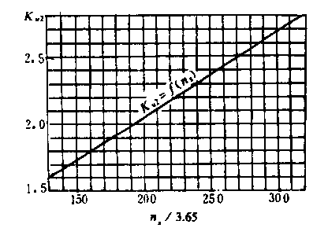
$v_{m}=(0\text{.}\text{06}\text{\sim }0\text{.}\text{08})\sqrt[3]{{\text{qn}}^{2}}$ （10—6）
式中 $q$——流量（m³/s）；
$n$——转速（r/min）。
$v_{m}=\frac{q}{\frac{π}{4}(D^{2}−d_{h}^{2})η_{v}}$
式中 $d_{h}$——转毂直径(m)；
$η_{v}$——容积效率。
用上式可计算叶轮直径$D$。
叶轮直径也可用速度系数法确定，即
$D=K_{u2}\sqrt{2\text{gH}}$
图10—6 $K_{u2}$与$n_{s}$的关系
式中 $K_{u2}$——速度系效，按图10—6曲线查取。
二、轮毂比 $\bar{d}=\frac{d_{h}}{D}$
轮毂用来固定叶片，在结构和强度上应保证安装叶片(包括调节叶片)的要求。从水力性能上讲,减小轮毂比$\bar{d}$，可减小水力摩擦损失，增加过流面积，有利于抗汽蚀性能的改善。但是过分地减小轮毂比，会增加叶片的扭曲，当偏离设计工况时，会造成液体流动的紊乱，在叶轮进出口形成二次回流，使泵的效率下降，高效范围变窄。其原因可简述如下：
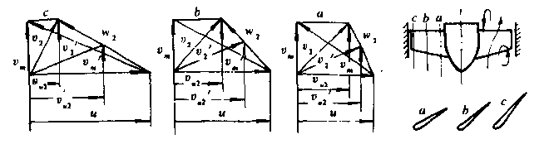
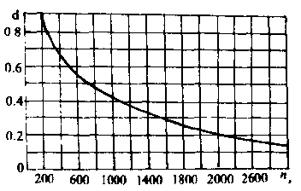
图lO—7是叶片的轮毂、中间和轮缘三个截面的翼型和速度三角形。设计时，因为$u_{c}>u_{b}>u_{a}$，为使各截面得到相同的扬程，则必须使$v_{\text{u2c}}<v_{\text{u2b}}<v_{\text{u2a}}$，结果$β_{c}<β_{b}<β_{a}$。轮毂比越小。各流线的角度差越大、叶片越扭曲。当流量小于设计流量时，轴面速度减小，即$v_{m}^{'}<v_{m}$，各截面的液流角变化不等，引起叶片进口流动的紊乱。另外，在这种情况下$v_{\text{u2c}}^{'}>v_{\text{u2b}}^{'}>v_{\text{u2a}}^{'}$，与设计工况时的变化趋势正相反，并且，${v_{\text{u2c}}^{'}R_{c}\text{>> \{}v}_{\text{u2b}}^{'}R_{b}\text{>> \{}v{}_{\text{u2a}}^{'}R_{a}$，破坏了$v_{u}R$沿半径的分布规律。叶片出口部分的液流拥挤到外缘区域，轮毂出口部分的液体不足，出现空位，使流出叶轮出口的液流向此处回流，形成叶片出口的二次回流。出口外缘处液流的拥挤，使得相应外缘进口的液体难以进入，加之冲角之变化，在叶片进口部分也产生二次回流(图10—7)。比转数越高，这种情况越严重。所以，近年来$n_{s}=\text{500}$的轴流泵一般都设计成导叶式混流泵(斜流泵)，$n_{s}=\text{700}$的轴流泵叶轮，轮毂带有一定的锥度，也可改善上述流动情况。轮毂比$\bar{d}$可参考图10—8或表10—2选择。
图10—8 轮毂比和比转数的关系
图10—7 轮毂比对叶轮内流动的影响
表10—2 轮毂比和比转数的关系
$$n_{s}$$ | 1400 | 1000 | 700 | 500
$$\bar{d}$$ | 0.35～0.40 | 0.40～0.45 | 0.48～0.55 | 0.55～0.60

三、叶栅稠密度$l/t$
$l/t$是轴流泵叶轮的重要几何参数，它直接影响泵的效率，也是决定汽蚀性能的重要参数。减小$l/t$，表征叶轮叶片总面积减小，叶片两面的压差增加，将使汽蚀性能变坏。但另一方面，因摩擦面积减小，可以提高效率。因为叶轮内的水力损失与$w_{∞}$成比例，外缘上的$w_{∞}$大,过流量大,对泵的效率起重要作用。另外,相对速度最大的外缘处，也是最容易发生汽蚀的部位。图10—9是通过理论分析和综合一些性能良好的泵的实际数据作出的$(\frac{l}{t})_{0}$和扬程系数$K_{H}$的关系曲线，可供设计时参考。
在选择$l/t$时，还应考虑以下三点：
1．从能量转换和汽蚀性能考虑，不论叶片数多少，叶片都应当有一定的长度，用以形成理想的通道。所以选择$l/t$除考虑其它因素外，还应当考虑叶片数多少。根据试验研究，推荐外缘处的$l/t$值，供设计时参考。
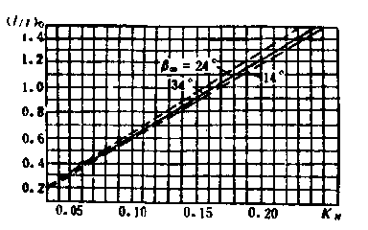
$z=3$，$\frac{l}{t}=0\text{.}\text{65}\text{\sim }0\text{.}\text{75}$；
$z=4$，$\frac{l}{t}=0\text{.}\text{75}\text{\sim }0\text{.}\text{85}$；
$z=5$，$\frac{l}{t}=0\text{.}\text{80}\text{\sim }0\text{.}\text{90}$。
2．适当减小外缘侧的$l/t$，增加轮毂侧的$l/t$，以减小内外侧翼型的长度差，均衡叶片出口扬程。
$K$图10—9 外缘叶栅稠密度
$(\frac{l}{t})_{0}$和扬程系数$K_{H}$的关系
$$K_{H}=\frac{H(m)}{n^{2}(r/s)D^{2}(m)}$$
$K_{H}=\frac{H(m)}{n^{2}(r/s)D^{2}(m)}$
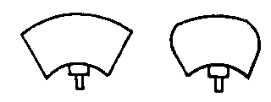
因为只有确保叶片出口$v_{u}R$等于常数，才可能消除径向流动，减小损失，提高效率。但是，通常的轴流泵叶片根部短，外缘长，相差大约1.7倍。一般文献推荐的轮毂翼型叶栅稠密度和轮缘翼型叶栅稠密的关系是$(\frac{l}{t})_{h}=(1\text{.}\text{20}\text{\sim }1\text{.}\text{25})(\frac{l}{t})_{0}$，这样，叶片根部翼型本来工作条件不佳，加之很短，实际上保证不了和外缘翼型相同程度的能量转换，造成叶片出口扬程($v_{u}R$)不均，从而引起了径向流动。因而推荐轮毂和轮缘之间各截面的$\frac{l}{t}$按直线规律变化，其值为
$(\frac{l}{t})_{h}=(1\text{.}3\text{\sim }1\text{.}4)(\frac{l}{t})_{0}$
3.修圆叶片进口外缘部分，以提高叶片的抗汽蚀性能(图10—10)
a)
b)
图10—10 修圆叶片进口外缘
a）常规叶片 b)修圆叶片
由泵汽蚀余量公式
${\text{NPSH}}_{r}=\frac{v^{2}}{2g}+λ\frac{w^{2}}{2g}$
可知，相对速度$w$大的叶片外缘进口处是汽蚀危险区。闪频观测证明，汽泡总是在此部位首先发生。叶片外缘进口部分修圆以后，流进叶轮的液体，先与根部叶片接触，然后获得能量的液体的一部分向外缘流动，使外缘处正待流入叶片的液体旋转分量增加($w$减小)，压力增高，从而推迟外缘处汽泡的过早发生，提高叶片的抗汽蚀性能。图lO—10是修圆外缘和一般转轮叶片平面图的比较。为了减小轮毂和轮缘截面叶片长度之差，外缘出口处也适当修圆。
四、叶片数
叶片数通常按$n_{s}$选取。
$$n_{s}$$ | 500 | 700 | 1000 | 1400
$$z$$ | 5～6 | 4～5 | 3～4 | 3

五．叶片翼型厚度
轮毂处的冀型厚度按强度条件确定。通常按下式粗略估算
$δ_{\text{max}}=(0\text{.}\text{012}\text{\sim }0\text{.}\text{015})D\sqrt{H}(m)$ （10—7）
式中 $D$——叶轮直径(m)；
$H$——泵扬程(m)。
实践表明，按上式计算的厚度往往偏厚，不利于改善泵的性能。目前口径350mm泵叶片外缘厚度通常取4mm，轮毂厚度取10 mm。厚度与弦长$l$有关，通常轮毂截面的相对厚度为
$\bar{δ}=\frac{δ}{l}(\text{10}\text{\sim }\text{15})\text{\%}$
轮缘截面的厚度按工艺条件确定，通常轮缘截面相对厚度
$\bar{δ}=\frac{δ}{l}(2\text{\sim }5)\text{\%}$
从轮毂到轮缘其厚度可按直线规律变化。
几何参数对泵的性能有十分重要的影响，应参考性能优良的模型，根据具体条件，慎重确定。第四节 升力法设计轴流泵叶片
升力法是最早用来设计轴流泵叶轮叶片的方法，目前仍然广泛采用。升力法设计叶片的假定是：叶轮叶片数很少，在叶轮叶片栅中的液体绕流接近于绕单个机翼的绕流，因而叶轮叶片栅中翼型相互作用对绕流特性影响不大。
根据上述假定，可以把轴流式叶轮叶片栅中的每一个翼型看作是孤立的，并应用在风洞中进行单个翼型的试验结果来设计叶片。但是上述假定具有一定的近似性，为此，在设计中，根据经验资料，对流体绕流栅中翼型与单独机翼的差别进行修正。所以，这种方法在很大程度上依赖于实验数据，是一个半理论半经验的方法。
可利用图10—11中的曲线进行修正，从图中查得修正系数L，则
$p_{y1}=p_{y}/L$
式中 $p_{y1}$——单独机翼翼型的升力系数；
$p_{y}$——栅中翼型的升力系数；
$L$——修正系数。
在采用升力法设计叶片的过程中，要用到一些翼型的基本概念和流体动力特性，下面首先予以介绍。
翼型及其特性
1．翼型几何参数(图10—12)
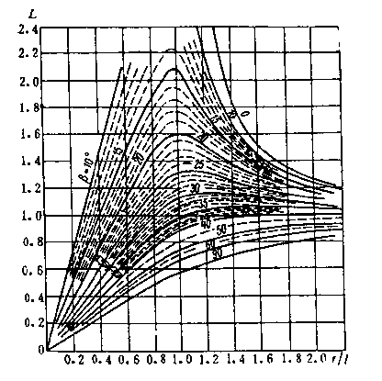
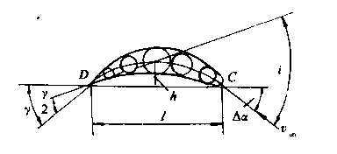
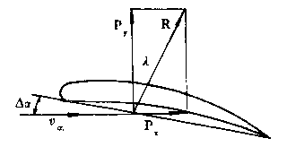
骨线——翼型上下两边中点的连线；翼弦——通过翼型后端点$D$和冀型中线与前端的交点$C$的连线，$l$称为弦长；厚度——在垂直弦线方向翼型上下边间的距离，用$δ$表示；相对厚度——厚度和弦长之比，用表示$\bar{δ}=\frac{δ}{l}$，其中的$δ$通常指最大厚度；拱度——翼型骨线与弦线间的炬离，用$h$表示；相对拱度——拱度与弦长之比，用$\bar{h}=\frac{h}{l}$表示，其中的$\bar{h}$通常指最大相对拱度；空气动力冲角——绕流翼型不产生环量的来流方向与弦间的夹角，用$i$表示；冲角——无穷远来流(未受翼型扰动)方向与弦间的夹角，用$Δα$表示；曲率角——翼型末端中线的切线与弦线间的夹角，用$γ$表示。
图10—12 翼型几何参数
图10—11 平板直列叶栅的修正系数
图10—13 绕流液体对翼型的作用力
2．翼型动力特性
当实际液体绕流单翼时，在翼型上产生作用力$R$(图10—13)，将该力分解为两个互相垂直的力：
$P_{y}$——升力(垂直于来流方向)
$P_{x}$——阻力(平行于来流方向)
升力和阻力可分别用下式计算
$P_{y}=C_{y1}ρ\frac{v_{∞}^{2}}{2}F$ $P_{x}=C_{x1}ρ\frac{v_{∞}^{2}}{2}F$ （10—8）
式中 $v_{∞}$——无穷远来流速度(未受翼型影响的速度)；
$ρ$——绕流翼型液体的密度；
$F$——机翼的最大投影面积（弦长与机翼宽度的乘积）；
$C_{y1}$——单翼的升力系数；
$C_{x1}$——单翼的阻力系数。
$C_{x1}$、$C_{y1}$的大小和翼型几何参数、来流的冲角及雷诺数有关。对每一种翼型，这些系数值均可通过风洞试验确定，并将试验结果画成$C_{x1}$（$C_{y1}$）与冲角的关系曲线，称为翼型的动力特性曲线(图l0—l4a)。因此，每种翼型均带有本身的特性曲线。
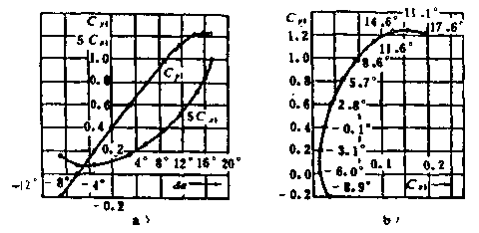
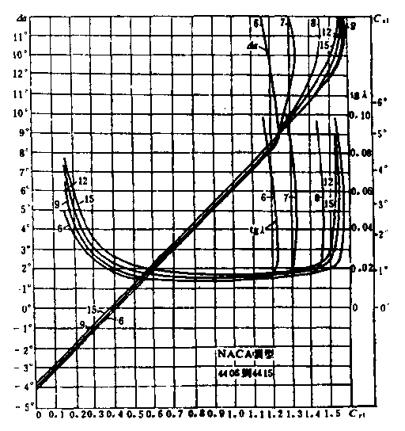
有时将$C_{y1}=f(Δα)$和$C_{x1}=f(Δα)$曲线综合为一条曲线，称为翼型的极线图，曲线上的每一点注有对应的冲角$Δα$，每种翼型也均有本身的极线图(图10—14b)。升力系数$C_{y1}$和阻力系数$C_{x1}$比值最大的区域称为最高质量区，设计时所选用的冲角,最好位于最高质量区，以提高泵的效率。台力与升力之间的夹角$λ$(图10—13)称为升力角或滑翔角，此角越小升力越大，阻力越小，翼型质量高($\text{tg}λ=\frac{C_{x1}}{C_{y1}}$)。
图10—14 翼型的动力特性
a)翼型动力特性曲线 b)翼型极线图
二、常用翼型资料介绍
目前，设计轴流泵多借用航空翼型，其中有的翼型没有汽蚀特性资料，所以对于汽蚀性能难以预测。
- 翼型资料应包括的内容：
1．翼型厚度变化规律坐标；
2．动力特性($C_{y1}$、$C_{x1}$和冲角及几何参数的关系)曲线或公式；
3．估算汽蚀系数的曲线或公式；
- 修正单翼和栅中翼型差别的曲线或公式。
- 常用翼型介绍如下：
1．哥丁根(Gottingen)翼型
这是1921年在德国哥丁根试得的。翼型资料见参考文献[3]。
2．ВИГМ翼型
这是前苏水力机械研究所专为水力机械研制的翼型，翼型资料见参考文献[7]
3．NACA(4406—4415)冀型
图10—15 NACA44翼型动力特性
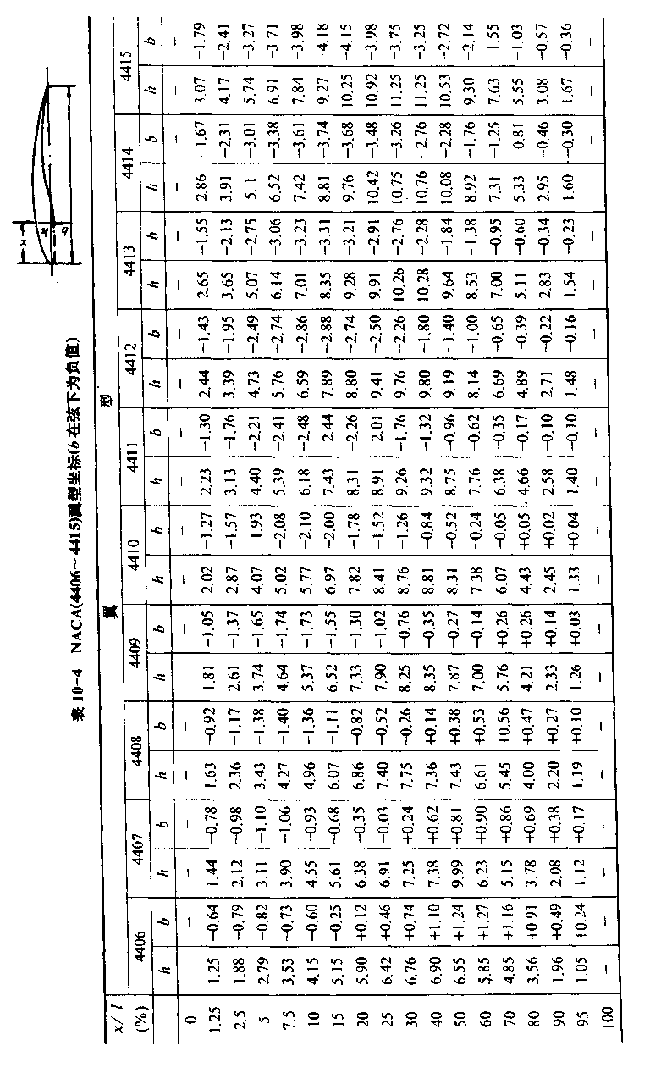
这是美国航空咨询委员会研制的翼型。数字的含意是：第一位数字4表示翼型的最大相对拱度为4％；第二位数字4表示冀型最大厚度处离前缘的距离为弦长的十分之四，即4/10；后两位数字表示最大相对厚度的百分数，即6％一15％。
(1) 翼型坐标见表10—3。
(2) 翼型动力特性见图10—15。
4．RAF—6翼型(英国翼型)
（1）翼型坐标列于表10—4。 表10—4 RAF—6 翼型坐标
$$x/l$$ | 0.00 | 0.025 | 0.05 | 0.10 | 0.20 | 0.30 | 0.40 | 0.50 | 0.60 | 0.70 | 0.80 | 0.90 | 1.00
$y/y_{\text{max}}$_{x} | 0.1 | 0.41 | 0.59 | 0.73 | 0.95 | 0.998 | 0.99 | 0.95 | 0.87 | 0.74 | 0.56 | 0.35 | 0.08
$\frac{R}{y_{\text{max}}}=0\text{.}1$ 断面面积$F=0\text{.}\text{74}/y_{\text{max}}$ 惯性矩$J_{0}=0\text{.}\text{0472}/y_{\text{max}}^{'}$ 重心位置$y_{c}=0\text{.}\text{41}y_{\text{max}}$ $\frac{r}{y_{\text{max}}}=0\text{.}\text{08}$
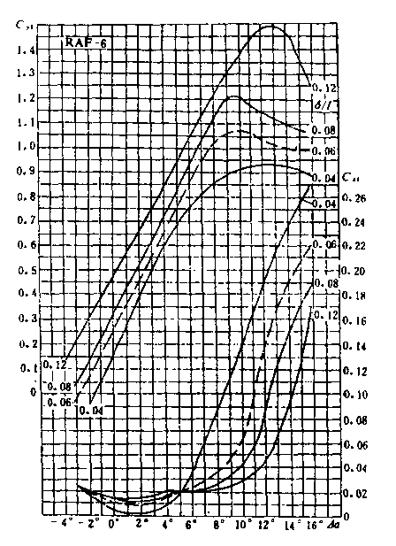
- 翼型动特性列于图10—16。
- 汽蚀系数按下式估算
$λ=1\text{.}\text{05}C_{y1}$
5．791翼型
该翼型坐标列于表10—5，翼型的动力特性可借用RAF—6翼型资料进行估算。生产实质证明该翼型具有较好的效率和抗汽蚀性能。该翼型也可以作为圆弧翼型使用。
对于叶轮直径300mm模型叶片，翼型头部圆角半径$r_{1}=0\text{.}2\text{\sim }0\text{.}5\text{mm}$，尾部$r_{2}=0\text{.}\text{15}\text{\sim }0\text{.}4\text{mm}$。 大泵按工艺条件确定。
6．圆弧翼型
圆弧翼型的骨线为一段圆弧，骨线半径按下式计算(图10—17)
$$R^{2}=(\frac{l}{2})^{2}+(R−h)^{2}$$
$$r=\frac{l^{2}}{8h}+\frac{h}{2}$$
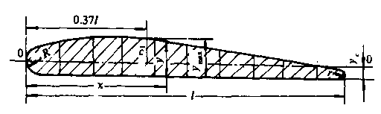
式中 $l$——弦长；
$h$——拱度。
图10—16 RAF—6翼型升力系数C_{y1}、
阻力系数C_{x1}与冲角$Δα$的关系曲线
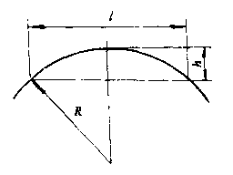
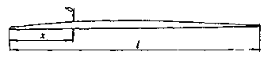
表10—5 791翼型坐标
（1）翼型坐标列于表10—6。
$$x/l$$ | 0 | 0.05 | 0.075 | 0.1 | 0.2 | 0.3 | 0.4
$$δ/δ_{\text{max}}$$ | 0 | 0.296 | 0.405 | 0.489 | 0.778 | 0.92 | 0.978
$$x/l$$ | 0.5 | 0.6 | 0.7 | 0.8 | 0.9 | 0.95 | 1.0
$$δ/δ_{\text{max}}$$ | 1.0 | 0.883 | 0.756 | 0.544 | 0.356 | 0.2 | 0
图10—17 圆弧翼型骨线半径
表10—6 圆弧翼型坐标
$$(x/l)×\text{100}$$ | 0.00 | 0.25 | 0.50 | 1.00 | 2.50 | 5 | 10 | 20 | 30 | 40 | 50 | 60 | 70 | 80 | 90 | 95 | 99 | 100
$$δ/δ_{\text{max}}×\text{100}$$ | 0.00 | 8.6 | 15 | 23.2 | 36.8 | 51 | 68.6 | 95 | 97 | 100 | 93.4 | 81.4 | 64 | 43.6 | 21.2 | 10.8 | 2.6 | 0

（2）翼型特性可借用下式估算，该式也可用来估算一般翼型的特性。
$C_{y1}=0\text{.}1Δα+\text{10}\frac{h}{l}$，$Δα$的单位为（${}^{∘}$）
$$\text{tg}α=0\text{.}\text{012}+0\text{.}\text{02}\frac{δ}{l}+0\text{.}\text{08}\frac{h}{l}$$
7．选择翼型的注意事项
（1）翼型资料应完整，准确；
（2）根据不同要求(如对汽蚀有无特殊要求等)，选择不同的翼型；
（3）采用的冲角最好位于最高质量区；
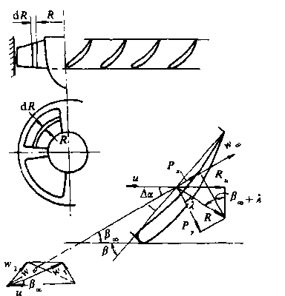
（4）翼型的动力特性曲线是对应一定的相对厚度(拱度)得到的，所用翼型与其不同时，翼型动力特性发生变化，这时可按表示翼型特性的公式进行修正。
三、升力法设计叶片的基本方程式
要保证能量转换，泵的性能参数($Q、H、n$)应与叶片的几何参数之间有确定的关系。
绕流叶栅中的翼型，由于翼型的相互影响，和绕流单独翼型的特性不完全相同。栅中翼型的升力、阻力和单翼类似，用下式表示
$P_{y}=C_{y}ρ\frac{w_{∞}^{2}}{2}F$、$P_{x}=C_{x}ρ\frac{w_{∞}^{2}}{2}F$
式中 $C_{y}$——栅中翼型的升力系数；
$C_{x}$——栅中翼型的阻力系数；
$w_{∞}$——无穷远来流的相对速度。
如图l0—18所示，将用$R$和$\text{dR}$圆柱面所截得的流面层展开成厚度为$\text{dR}$的微元叶栅。在栅中翼型上作用的合力$R$ (液体对翼型的作用力)可分解为升力$P_{y}$、和阻力$P_{x}$。因为液体对翼型的作用力和翼型对液体的作用力大小相等方向相反，因此可以用$R$力来计算叶栅对液体所作的功率。
图10—18 叶栅受力分析
叶栅单位时间内对液体作的功应当等于流过叶栅的液体单位时间内所获得的能量。
单位时间内$\text{dR}$只微元叶栅对液体所作的功率为
$\text{dP}=R_{u}\text{uz}$
单位时间内流过微元叶栅的液体所获得的能量为
$\text{dP}=ρ{\text{gH}}_{t}\text{dQ}$
由此 $R_{u}\text{uz}=ρ{\text{gH}}_{t}\text{dQ}$ $H_{t}=\frac{R_{u}\text{uz}}{ρ\text{gdQ}}$ （10—9）
由图 $R_{u}$——合力$R$圆周分量，$R_{u}=R\text{cos}({\text{90}}^{∘}−β_{∞}−λ)=R\text{sin}(β_{∞}+λ)$ $R=\frac{P_{y}}{\text{cos}λ}$
$P_{y}$——升力，对于微元叶栅可以写成
$P_{y}=C_{y}\frac{w_{∞}^{2}}{2}\text{ldR}$ ($F=\text{ldR}$)
由基本方程式
$H_{t}=\frac{u}{g}(v_{u2}−v_{u1})=\frac{u}{g}{Δv}_{u}$
式中 $H_{t}$——理论扬程。
流过微元叶栅的流量$\text{dQ}$可以写成
$\text{dQ}=2π{\text{RdRv}}_{m}=v_{m}\text{ztdR}$ ($t=\frac{2πR}{z}$)
将$R_{u}$、$\text{dQ}$表达式代人式(10—9)
$$H_{t}=C_{y}\frac{u}{v_{m}}\frac{w_{∞}^{2}}{\text{2g}}\frac{l}{t}\frac{\text{sin}（β_{∞}+λ）}{\text{cos}λ}$$
或 $C_{y}\frac{l}{t}=\frac{{\text{2gH}}_{t}}{w_{∞}^{2}}\frac{v_{m}}{u}\frac{\text{cos}λ}{\text{sin}（β_{∞}+λ）}$ （10—10）
因 $H_{t}=\frac{u}{g}{Δv}_{u}$， $v_{m}=w_{∞}\text{sin}β_{∞}$
则 $C_{y}\frac{l}{t}=\frac{2{Δv}_{u}}{w_{∞}}\frac{\text{sin}β_{∞}\text{cos}λ}{\text{sin}（β_{∞}+λ）}$ 或$C_{y}\frac{l}{t}=\frac{2{Δv}_{u}}{w_{∞}}\frac{1}{1+\text{tg}λ/\text{tg}β_{∞}}$ （10—11）
上式是升力法设计叶片的基本方程式，它是根据能量转换关系而推得。方程式表示叶栅特性($C_{y}$、$l/t$、$λ$等)和液体运动参数($β_{∞}、w_{∞}、{Δv}_{u}$)之间的关系。因为泵的性能参数($H、Q、n$)是泵内运动参数的外部表现形式，所以基本方程式的实质是泵性能参数和叶栅几何参数之间的关系式。
设计轴流泵叶片，必须满足此方程方能保证能量转换，但是可以用不同叶栅的参数组合来实现规定的性能参数，其组合之好坏直接影响叶片的效率和抗汽蚀性能。
升力法设计叶片的一般步骤是：选择$l/t$代入方程算出$C_{y}$，将其修正为单翼升力系数(有时近似认为$C_{y}=C_{y1}$而不加修正)，由选择翼型的特性确定冲角$Δα$，则叶片安放角为$β=β_{∞}+Δα$。或者与上述相反，给定冲角$Δα$，按翼型特性确定$C_{\text{y1}}$，并修正(或不修正)到$C_{y}$，代人基本方程计算$l/t$。总之，程序可以灵活掌握，最终只要满足方程即可。
四、叶片水力效率
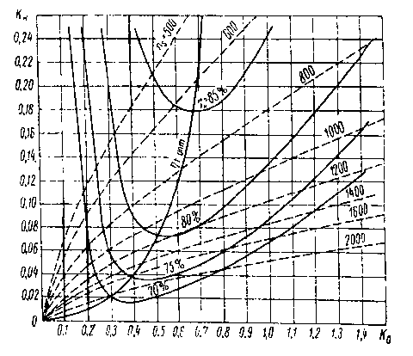
在设计轴流泵时，首先要估算效率。泵的水力效率，当无可靠资料时，可参考图10—19中的曲线确定。或者按下式估算
$η_{h}=1−\frac{0\text{.}\text{42}}{(\text{lg}D−0\text{.}\text{172})^{2}}$
式中 $D$———叶轮外径(mm)。
轴流泵的容积效率较高，一般$η_{v}=0\text{.}\text{96}\text{\sim }0\text{.}\text{99}$，机械效率一般$η_{m}=0\text{.}\text{95}\text{\sim }0\text{.}\text{97}$。
叶片设计完成之后，可以用理论公式计算叶片的水力效率。
参考图10—18，微元叶栅对液体所作的功率为$R_{u}\text{uz}$。另一方面，液体流过微元叶栅，克服迎面阻力$P_{x}$在单位时间消耗的能量为
$${\text{dP}}_{x}=P_{x}w_{∞}z$$
式中 $P_{x}$——作用在微元叶栅上的迎面阻力(其值等于微元叶栅对液体的阻力)。
图10—19 轴流泵水力效率和扬程
系数及流量系数的关系（$(l/t)_{0}≈1$）
扬程系数 $K_{H}=\frac{H(m)}{n^{2}(r/s)D^{2(m)}}$
流量系数 $K_{Q}=\frac{Q(m^{3}/s)}{n(r/s)D^{3}(m)}$
叶栅效率 $\begin{aligned}η_{p}=\frac{\text{dP}−{\text{dP}}_{x}}{\text{dP}}=1−\frac{P_{x}w_{∞}z}{R_{u}\text{uz}} \\ 1−\frac{w_{∞}}{u}\frac{R\text{sin}λ}{R\text{sin}(β_{∞}+λ)}\end{aligned}$
或 $η_{p}=1−\frac{w_{∞}}{u}\frac{\text{sin}λ}{\text{sin}(β_{∞}+λ)}$ （10—12）
叶轮叶片是由若干组微元叶栅组成的，欲求叶轮的水力效率，必须先求各组叶栅的效率。考虑到各组叶栅效率不同和通过各叶栅的液体量不同，所以叶轮的水力效率，应按上式求得的各截面的效率，乘以截面间速度$v_{m}$和面积$2πRΔR$(得到通过各小流道的流量)，而后相加并除以总流量来确定，即
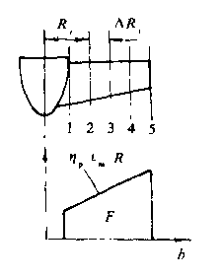
$η_{h}=\frac{\int{η_{p}2π{\text{RdRv}}_{m}}}{Q}=\frac{F}{Q}$ 或 $η_{h}=\frac{\sum{η_{p}2{πR}_{i}{ΔR}_{i}v_{m}}}{Q}$ （10—13）
上式可用数值积分或图解积分求解（图10—20）。
五、轴流泵的汽蚀问题
（一）汽蚀现象
轴流泵的运转实践表明，叶轮外缘部分常因汽蚀而破坏(图10—21)，这是由于两种汽蚀现象所致。
（1）间隙汽蚀：液体在工作面和背面的压差下，沿着外缘间隙从工作面向背面流窜，在高速绕流的过程中，由于压力下降而造成汽蚀。这种汽蚀对泵性能的影响不大，但汽蚀破坏使间隙增大，将使泄漏量增加。根据经验，把叶片外缘做成圆角，可减轻这种汽蚀。
（2）翼型汽蚀：这种汽蚀常常发生在外缘翼型进口稍后的背面。产生这种汽蚀的原因，可能是由于翼型本身的抗汽蚀性能不好（如翼型头部肥厚和冲角过大或过小等）。其外界的原因就是装置汽蚀余量小。
图10—20 图列积分法
求叶轮水力效率
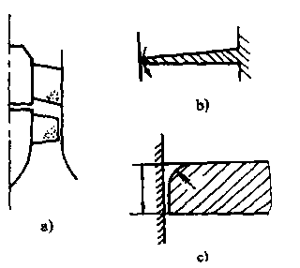
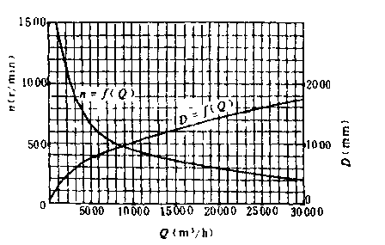
轴流泵的汽蚀基本理论和离心泵相同，在设计时是按使用条件计算装置汽蚀余量${\text{NPSH}}_{a}=\frac{p_{c}}{ρg}±h_{g}−h_{c}−\frac{p_{v}}{ρg}$，考虑一定的安全余量确定出泵的汽蚀余量${\text{NPSH}}_{r}$，同时根据具体情况选定汽蚀比转速$C$，校验汽蚀允许的转速。泵的转速应小于算得的汽蚀允许的转速。如果设计时未给定使用条件，可选择$n$和$C$算出${\text{NPSH}}_{r}$，并根据${\text{NPSH}}_{r}$向用户提供${\text{NPSH}}_{a}$或$h_{g}$。图10—22表示泵转速及叶轮直径和流量的关系。
- 汽蚀性能和升力系数的关系
图10—22 泵转速和转轮直径与流量的关系
图10—21 轴流泵叶片的汽蚀
- 叶片和导叶汽蚀破坏 b)外缘
间隙绕流 c)修圆叶片外缘
叶轮的抗汽蚀性能和升力系数$C_{y}$有关，升力系数越大，表示升力越大，翼型工作面和背面的压差越大，翼型的抗汽蚀性能越差。图l0—23表示翼型工作面和背面压差的分布情况。设翼型前无穷远来流的速度为$w_{∞}$，压力为$p_{0}$。液体流过翼型时，工作面(下面)的压力较高，背面(上面)的压力较低，因而在翼型上产生升力，根据翼型工作面和背面的平均压差$\overline{Δp}=ρg\overline{Δh}$可以计算升力。即升力等于平均压差和翼型面积的乘积
$P_{y}=\overline{Δh}ρ\text{gF}$
另一方面，升力可以表示为
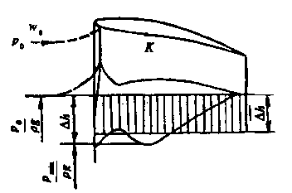
$P_{y}=C_{y}ρ\frac{w_{∞}^{2}}{2}F$
比较以上两式，得到平均压差和升力系数的关系式
$\overline{Δh}=C_{y}\frac{w_{∞}^{2}}{2g}$
但是汽蚀与平均压差没有直接关系，而与翼型背面的最小压力$p_{\text{min}}$有关。从图l0—23可见，压力最小的部位是翼型的头部，但是这个低压区很窄，液体很快流过这个区域，来不及汽化出大量蒸汽，故此区域之低压对水泵的汽蚀性能影响不大，可不作为汽蚀危险区。翼型的第二个低压区，虽然其绝对压力高于第一个低压区，但因其区域宽，故对汽蚀的影响很大，考虑泵叶轮的汽蚀性能时，就考虑这一个低压区(如$k$处)。
图10—23 翼型工作面和背面的压力分布
根据伯努利方程式，翼型上最小压力处的速度最大
$\frac{w{}_{∞}^{2}{}}{2g}+\frac{p_{0}}{ρg}=\frac{w{}_{\text{max}}^{2}{}}{2g}+\frac{p_{\text{min}}}{ρg}$
式中 $w_{\text{max}}$——翼型上最小压力处的液体速度。
翼型前和最低压力处的压力差为
$Δh=\frac{p_{0}}{ρg}−\frac{p_{\text{min}}}{ρg}=\frac{w_{\text{max}}^{2}}{2g}−\frac{w_{∞}^{2}}{2g}=\frac{w_{∞}^{2}}{2g}[(\frac{w_{\text{max}}}{w_{∞}})^{2}−1]=λ\frac{w_{∞}^{2}}{2g}$
式中 $λ$——翼型汽蚀系数，$λ=(\frac{w_{\text{max}}}{w_{∞}})^{2}−1$。
令绝对压差和平均压差之比等于$K$，即$K=Δh/\overline{Δh}$，则
$Δh=K\overline{Δh}={\text{KC}}_{y}\frac{w_{∞}^{2}}{2g}$
所以 $λ\frac{w_{∞}^{2}}{2g}={\text{KC}}_{y}\frac{w_{∞}^{2}}{2g}$ 即 $λ={\text{KC}}_{y}$ （10—14）
上式表示汽蚀系数和升力系数成正比，升力系数小则抗汽蚀性能好，这和能量指标是相矛盾的，为此应研究高抗汽蚀性能翼型，降低$K$值。

